
Registrace domény 3. řádu (https://www.webzdarma.cz) (aktualizováno 27. 2. 2024)
- Pro bezplatnou registraci domény 3. řádu si zvolíme např.: https://www.webzdarma.cz
- Klikneme na tlačítko vpravo nahoře: Založit web zdarma

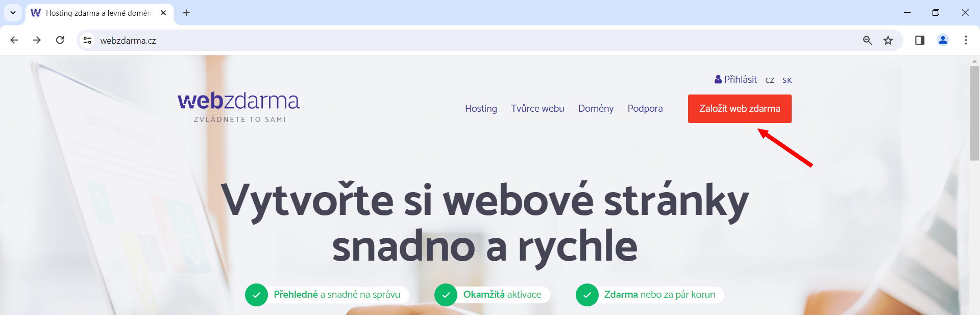

- Zadáme název domény a ověříme její dostupnost.

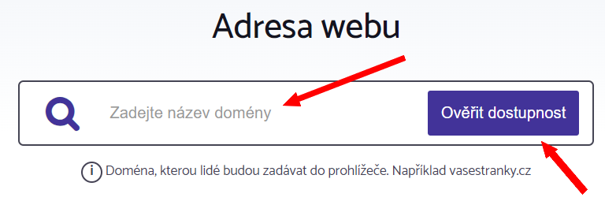
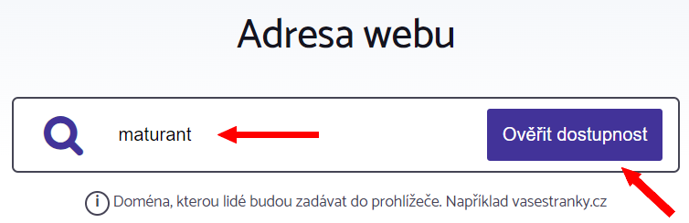

- Nejprve se nám zobrazí výsledky domén 2. řádu (placená varianta)

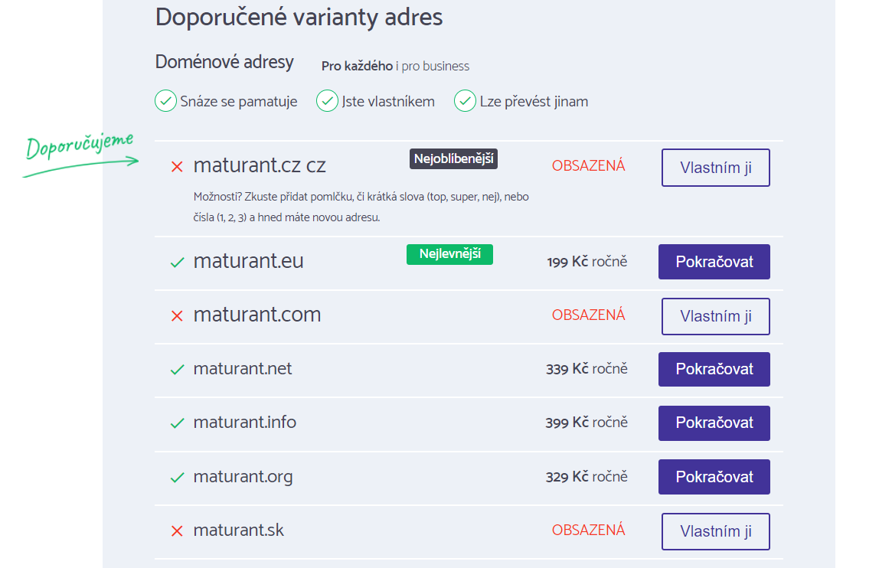

O něco níže se nám zobrazí výsledky domén 3. řádu (bezplatná varianta)

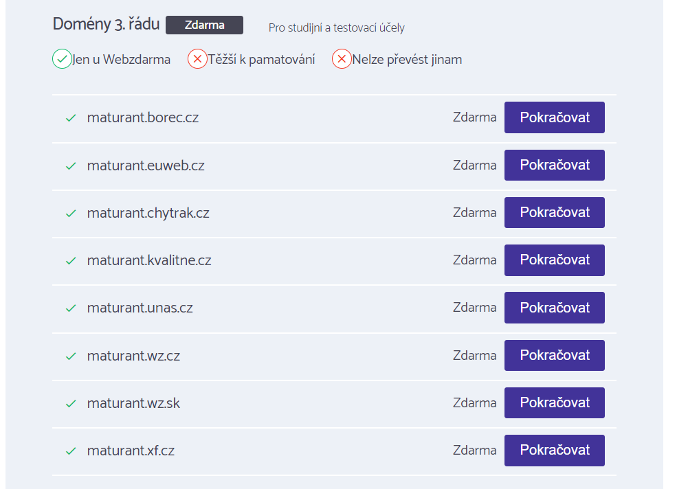

Porovnání domény 2. a 3. řádu
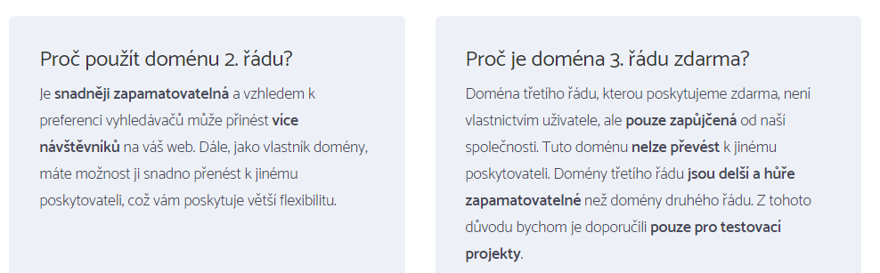

- Pro naše potřeby si vybereme doménu 3. řádu, např. tuto:

a klikneme na tlačítko Pokračovat.

- Vybereme si třetí variantu Zdarma (Na pokusy) a klikneme na tlačítko Vybrat a pokračovat.

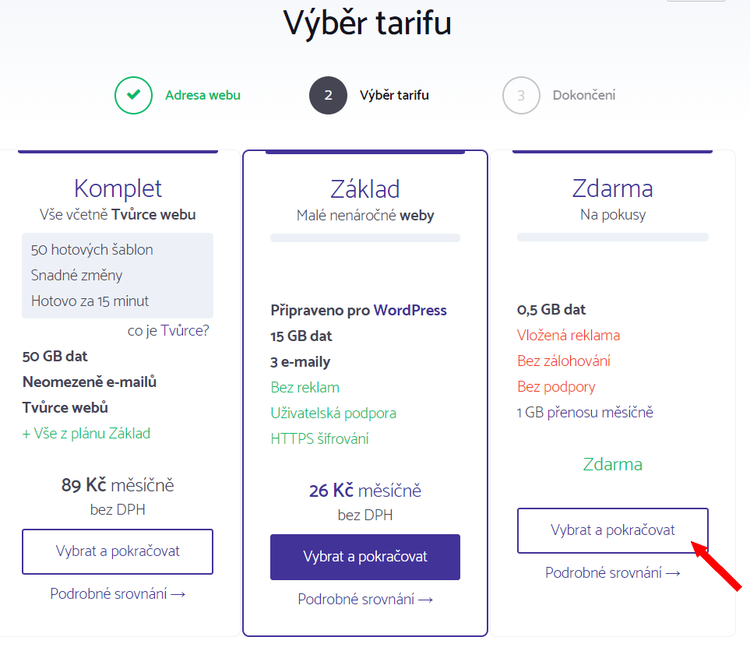

- Dále klikneme na tlačítko Pokračovat zdarma.

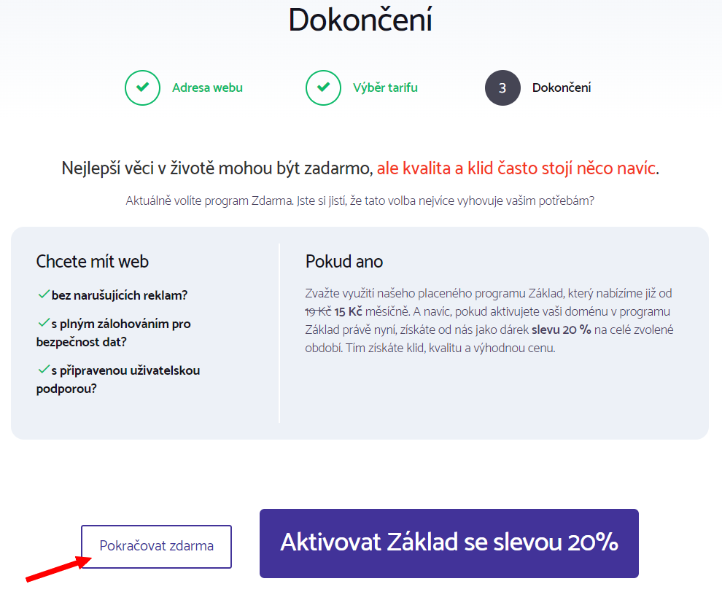

- Vyplníme emailovou adresu (povinný údaj) a klikneme na tlačítko Pokračovat.

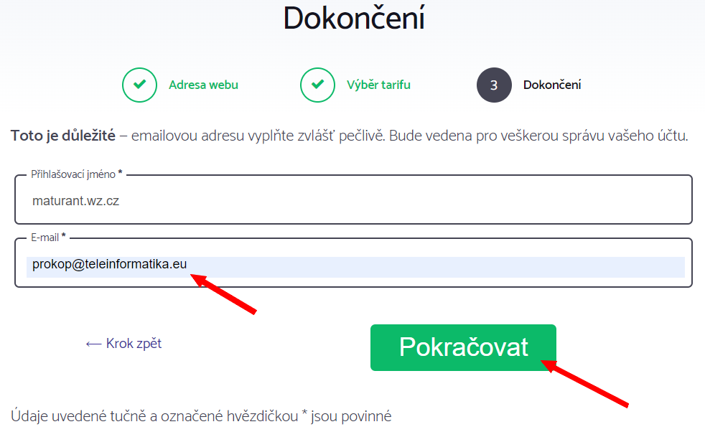

- Zkontrolujte si Přehled objednávky.
Zaškrtněte políčko Souhlasím s podmínkami použití včetně Všeobecných smluvních podmínek.
Klikneme na tlačítko Dokončit objednávku.

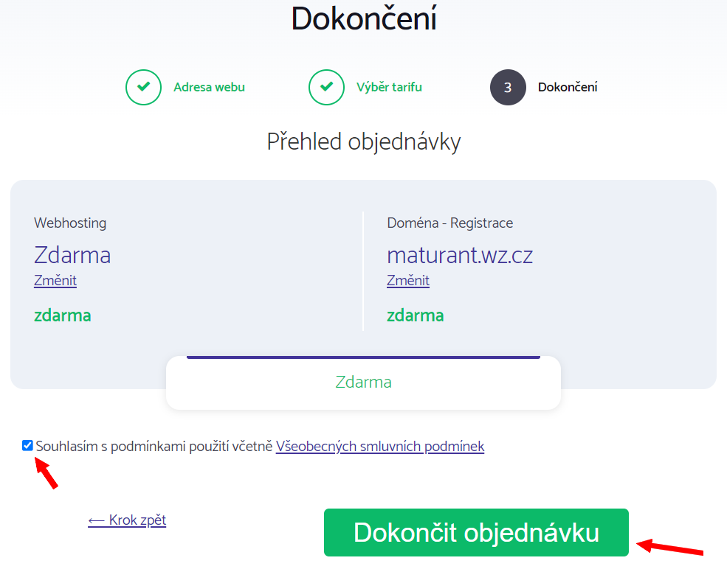

- Na vámi zadanou emailovou adresu přijde zpráva týkající se aktivace účtu.

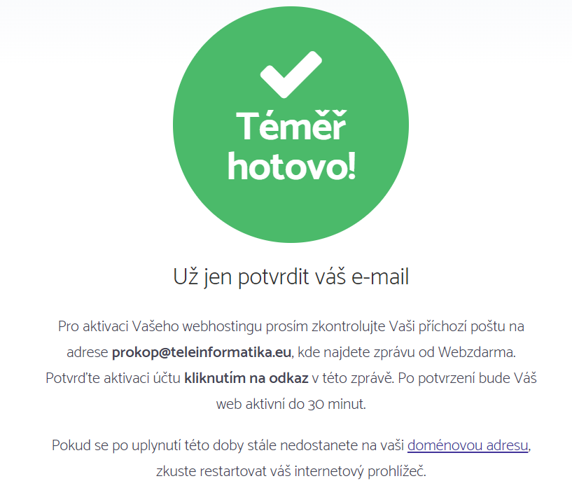

Doručená pošta

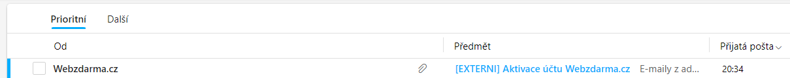

Obsah zprávy od Webzdarma.cz

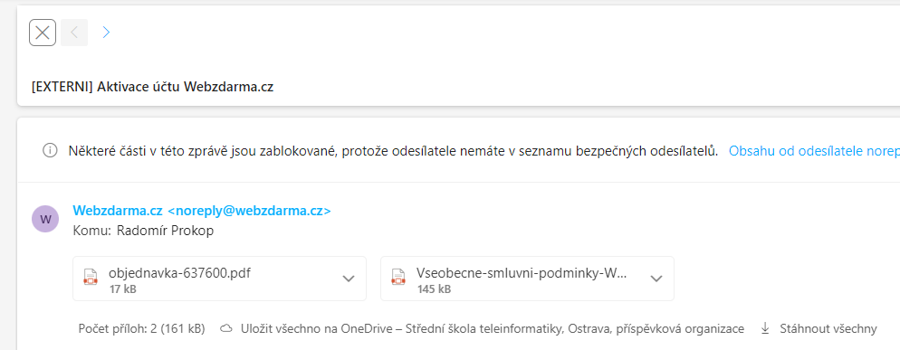

V příloze najdete Objednávku a Všeobecné smluvní podmínky ve formátu pdf.

- Klikneme na tlačítko Aktivovat účet.
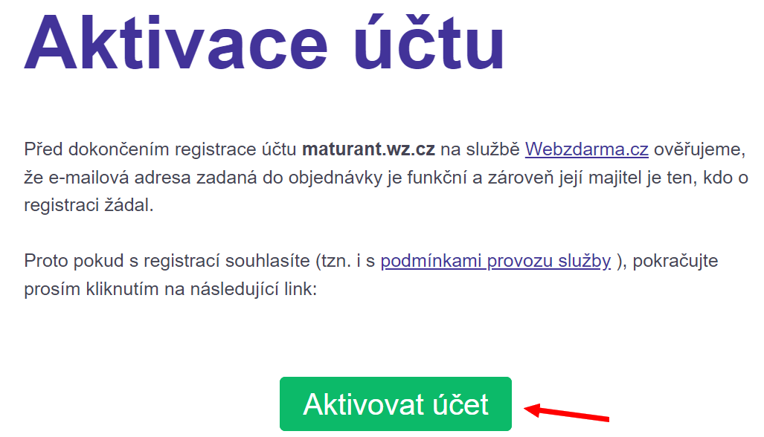

- Zvolte si bezpečné heslo a klikněte na tlačíto Potvrdit heslo a aktivovat účet.

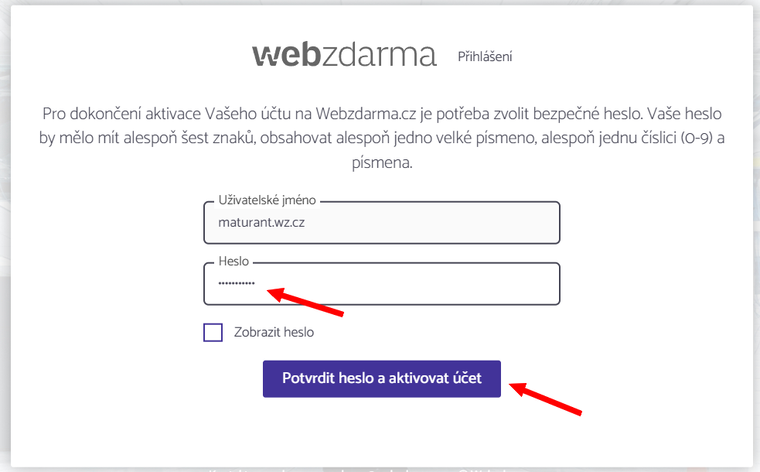

- Na email přijde další zpráva od webzdarma.cz (Vítejte ve službě Webzdarma.cz)

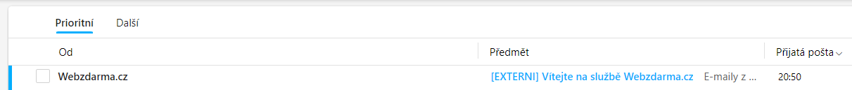

- Zpráva obsahuje tyto informace:

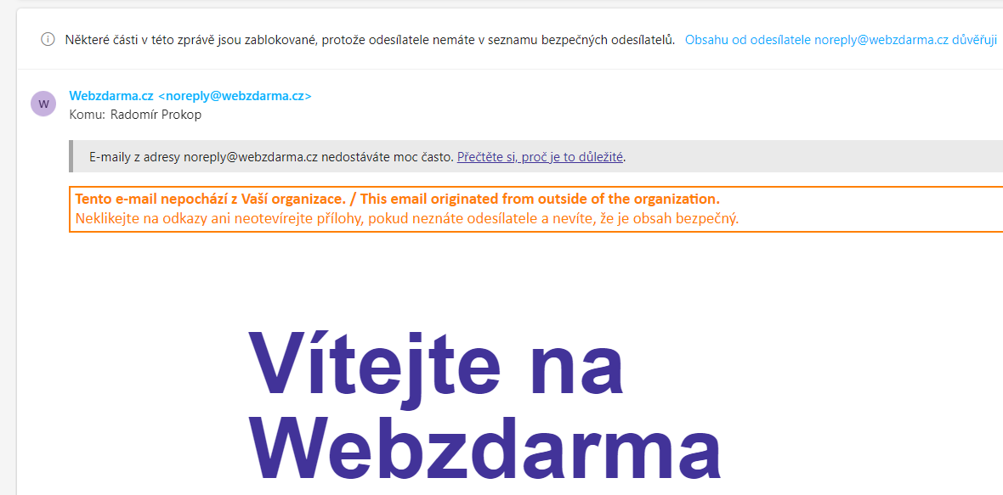

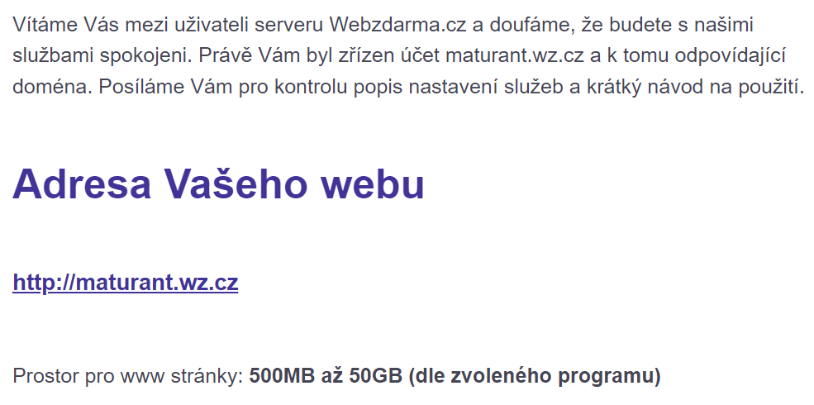

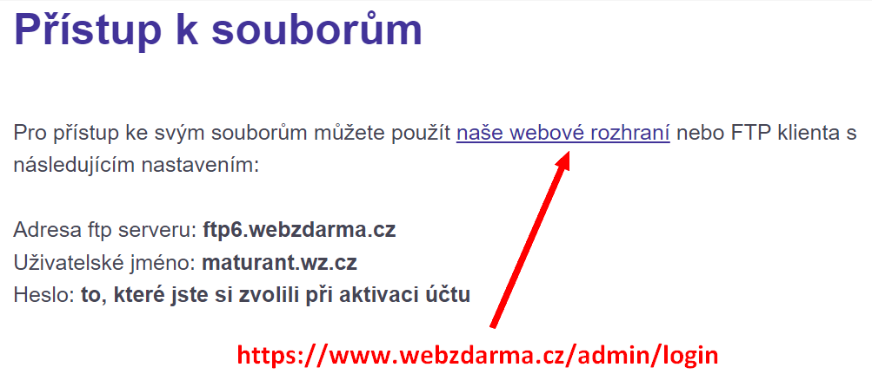

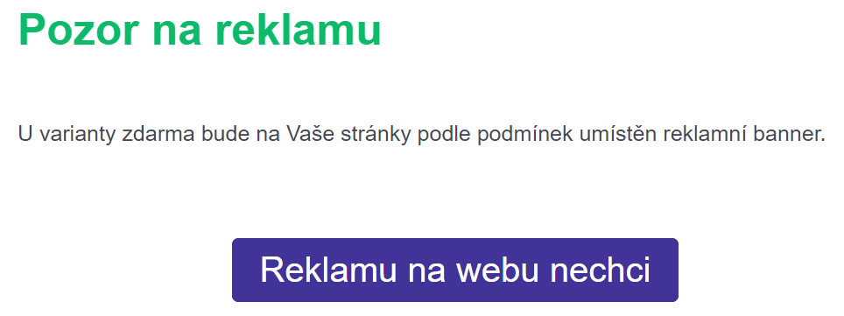

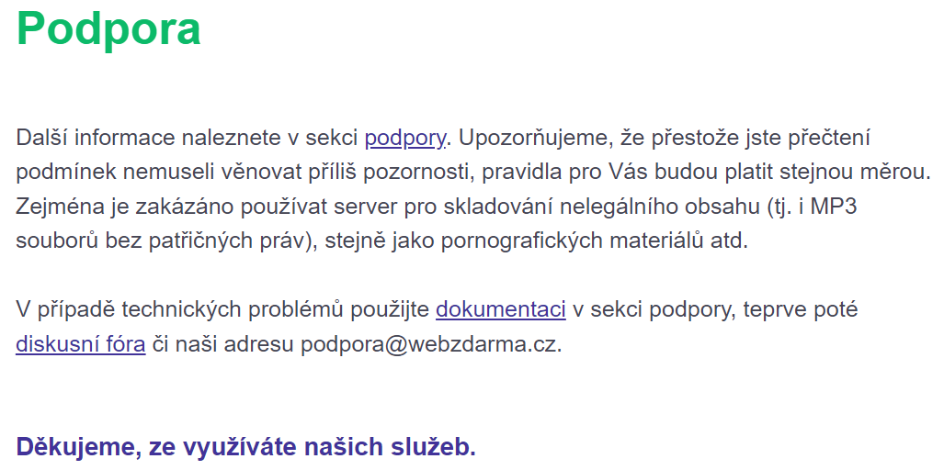

- Přihlášení přes webové rozhraní:
https://www.webzdarma.cz/admin/login

Vyplníme přihlašovací jméno a heslo, klikneme na tlačítko Přihlásit.

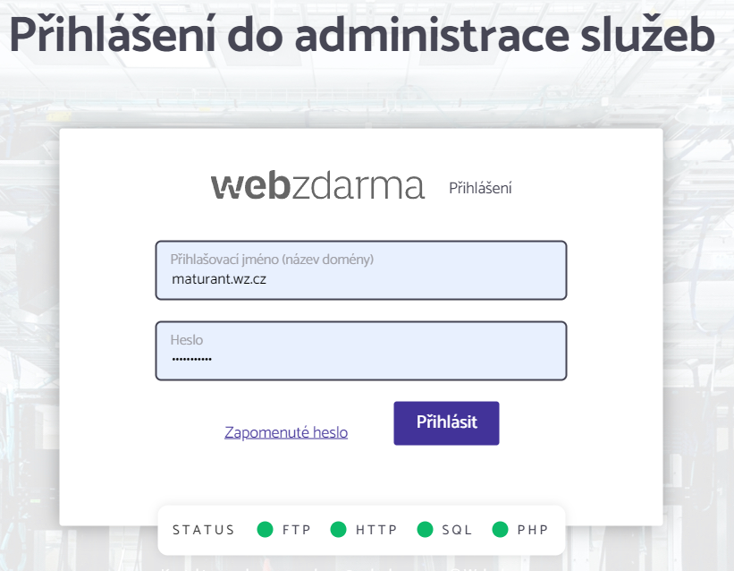

- Nyní jsme se již přihlásili na naši doménu.

